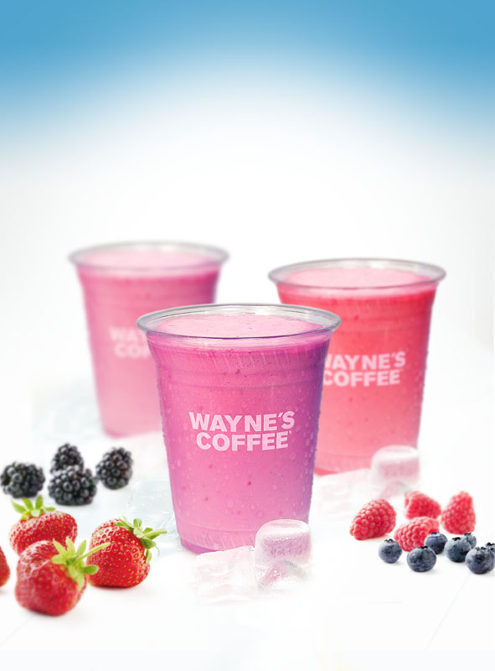
PRESSMEDDELANDE
2:a augusti 2005

Smoohtieförsäljningen slår alla rekord

Det fina vädret under juni och början av juli har bidragit till att försäljningen av smoothie hos Wayne’s Coffee, Skandinaviens största cafékedja, ökat med 18% mot samma period ifjol!
Siffran avser caféer som varit öppna i mer än 13 månader.

En annan orsak till ökningen är att kedjan i sommar satsat på att marknadsföra smoothie som ett fettsnålt alternativ till glass. En smoothie hos Wayne’s Coffee innehåller bara 0,5 % fett, att jämföra med storsäljarna på den svenska glassmarknaden som innehåller mellan 10 och 25% fett. Att satsningen varit framgångsrik märks också på att glassförsäljningen hos kedjan minskat under samma period.

– De flesta konsumenter är idag väl insatta i riskerna med fett och är noga med vad de äter, även under semestern, och det är en av orsakerna till att våra gäster valt smoothies istället för glass i sommar, säger Per Grankvist och fortsätter: Med en sådan här start har vi all anledning att tro att försäljningen kommer öka ytterligare då augusti är den månad som vi säljer mest smoothies, historiskt sätt.

Lite smoothiefakta.
Wayne’s Coffee introducerade smoothies i Sverige sommaren 1999 och sedan dess har den varit en ständig storsäljare både på Wayne’s Coffee och hos andra cafékedjor som också börjat servera smoothie. Idag finns Smoothie i ett nästan oändligt antal varianter men storsäljarna är fortfarande jordgubb, hallon och skogsbär. I början av sommaren 2005 introducerade Wayne’s Coffee helt nya smoothie-recept med bara 0,5% fett som görs på lättyoghurt, lättmjölk, bär, is och inget annat.

- Under 2004 sålde Wayne’s Coffee mer än 40 000 smoothies i Sverige. Om man ställde dem intill ovanpå varandra skulle de bilda ett torn dubbelt så högt som Kebnekaise eller 25,8 gånger Kaknästornets höjd!
- Måndagar är den dag i veckan då det säljs mest smoothies.
- Augusti är den månad på året då det säljs mest smoothies.

Populäraste smakerna:
Hela landet: | Hallon | Jordgubb | Skogsbär (hallon/blåbär/björnbär)
Södra Sverige | Jordgubb | Hallon | Skogsbär (hallon/blåbär/björnbär)
Västra Sverige | Jordgubb | Hallon | Skogsbär (hallon/blåbär/björnbär)
Östra Sverige | Skogsbär | Hallon | Jordgubb
Norra Sverige | Hallon | Skogsbär (hallon/blåbär/björnbär) | Jordgubb

Fördelning försäljning mellan olika storlekar
Small (2dl) 26%
Medium (3dl) 61%
Large (4 dl) 13%

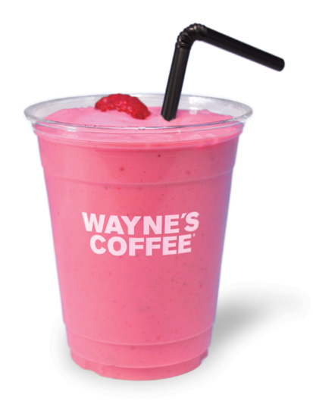
För mer information, kontakta
Per Grankvist, marknadschef, Wayne’s Coffee Sverige
08-644 95 21, 073-5000 600
per.grankvist@waynescoffee.se

Läs mer på: www.waynescoffee.se/press
(Där hittar du även pressbilderna i låg och högupplöst format.)

OM WAYNE´S COFFEE: Wayne’s Coffee är Skandinaviens populäraste cafékedja som serverar kaffe av eget märke, kylda drycker, hembakade bakverk och fresh food av naturliga råvaror. Totalt har kedjan mer än 50 caféer i regionen och har dagligen över 15 000 besökare. Kedjan befinner sig i en snabb expansionsfas och öppnar i genomsnitt ett nytt café var tredje vecka. Läs mer på www.waynescoffee.se

RECEPT SMOOTHIE
Smoothies är ett gott, fettsnålt och naturligt alternativ till glass. Dessutom är det mycket enkelt att göra och går snabbare än att göra glass hemma. Allt som behövs är en mixer eller en matberedare! Smaken på en smoothie kan variera i det oändliga – det är bara du som sätter gränserna. Fyll upp kyl och frys med goda frukter så är du redo att experimentera dig fram till din favorit-Smoothie!

WAYNE’S COFFEES FETTSNÅLA SMOOTHIES
Om man vill göra sina smoothies precis som på Wayne’s Coffee, här är recepten.
JORDGUBBSSMOOTHIE  1 portion  1,5 dl mild lättyoghurt, vanilj  0,5 dl lättmjölk  1,5 dl frysta jordgubbar  0,5 dl is  Mixa ingredienserna i en mixer eller matberedare. Servera genast.  Mer sommar än så här blir inte en smoothie. | HALLONSMOOTHIE (MED TVIST)  1 portion  1,5 dl mild lättyoghurt, vanilj  0,5 dl lättmjölk  1,5 dl frysta hallon  0,5 dl is  ev. 1krm kanel att dekorera med  Mixa ingredienserna i en mixer eller matberedare. Servera genast.  Om man garnerar med en gnutta kanel förstärks hallonsmaken ytterligare samtidigt som det uppstå en intressant smakbrytning. | SKOGSBÄRSSMOOHIE  1 portion  1,5 dl mild lättyoghurt, vanilj  0,5 dl lättmjölk  0,5 dl frysta hallon  0,5 dl frysta björnbär  0,5 dl frysta blåbär  0,5 dl is  Mixa ingredienserna i en mixer eller matberedare. Servera genast.  En klassisk kombination i en smoothie.
HÄLSOSMOOTHIES
Om man vill göra sina smoothies ännu mer hälsosamma kan man tillsätta vetekli eller spirulina.

HALLONSMOOTHIE  MED VETEKLI  1 portion  1 dl mild lättyoghurt, vanilj  1 dl frysta hallon  1 dl lättmjölk  1 msk vetekli  0,5 dl is  Mixa alla ingredienser i en mixer eller matberedare. Servera genast!  En ännu hälsosammare smoothie. | GRÖN KIWISMOOTHIE  MED SPIRULINA  1 portion  2 kiwi  ½ banan  1 ½ dl lättvaniljyoghurt  ½ tsk spirulinapulver (finns i hälsokostaffärer)  Skala kiwi och banan, dela i bitar. Mixa snabbt frukt, yoghurt och spirulina. Servera genast.  Spirulina är en effektiv uppiggare. Blandas här med kiwi och banan.
POPULÄRA SOMMARSMOOTHIES
Smoothierecept som är speciellt populära sommartid.
BANAN OCH HALLONSMOOTHIE  1 portion  ½ mild lättyoghurt, vanilj  ½ Banan  1 dl frysta hallon  0,5 dl is  Skala bananen och lägg den i bitar i en mixer eller matberedare. Tillsätt hallon, yoghurt och is. Mixa till en slät dryck.  En klassisk smakkombination som lätt blir barnens favorit i sommar. | ÄPPLE/BANAN SMOOTHIE  1 portion  1 dl mild lättyoghurt, vanilj  ½ banan  1 dl lättmjölk  1 msk koncentrerad äppeljuice  0,5 dl is  1 krm kanel (som garnering)  Skala bananen och mixa alla ingredienser i en mixer eller matberedare. Häll upp i glas och pudra lite kanel på toppen.  En smal smoothie med smak av äppelpaj. | CHOCO-BANAN-SMOOTHIE  1 portion  1 dl mild lättyoghurt, vanilj  ½ banan  1 dl lättmjölk  2 msk chokladsås (eller Oboypulver)  0,5 dl is  Skala bananen och mixa alla ingredienser i en mixer eller matberedare.  En klassisk smakkombination som lätt blir barnens favorit i sommar.
SMARTA TIPS NÄR DU GÖR DIN SMOOTHIE
- Om du använder fryst frukt så blir din smoothie tjockare.
- Vill du ha en fylligare smoothie kan du ha i lite mer yoghurt.
- Garnera din smoothie med exempelvis t ex färska jordgubbar, apelsinskal, mynta eller limeblad.

OM SMOOTHIES
Smoothies är en av de starkaste dryckestrenderna just nu. Förmodligen beror det på att variationerna är oändliga och kan anpassas till var och ens unika smak. Samtidigt är det en hälsosam dryck med mycket vitaminer och lite socker.

Termen ”Smoothies” inkluderar en rad olika drycker med den gemensamma nämnaren att det är en fruktdryck gjord i en mixer. Smoothies är mättande och vill du snabbt få dig en kick av vitamin C, vitamin D och kalcium så är Smoothies det rätta valet.
Smoothie Jorgubb, Hallon, Björnbär
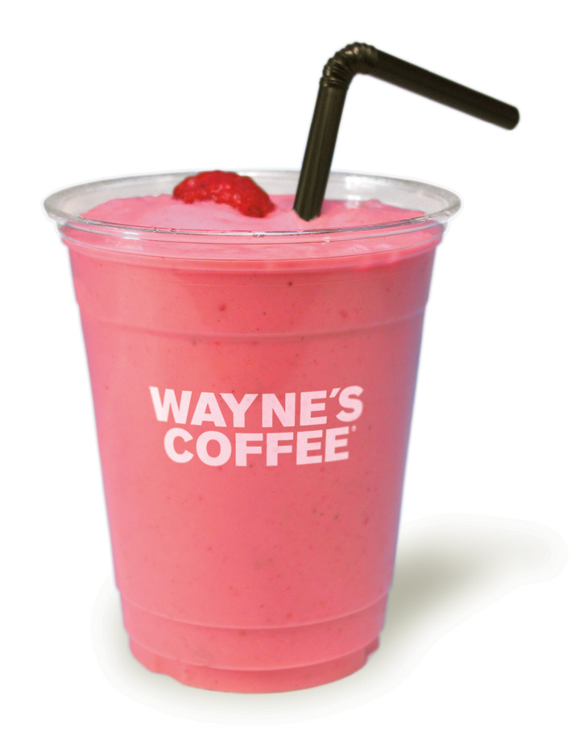
Smoothie Hallon

För mer information, kontakta
Per Grankvist, marknadschef, Wayne’s Coffee Sverige
08-644 95 21, 073-5000 600
per.grankvist@waynescoffee.se

Läs mer på: www.waynescoffee.se/press
(Där hittar du även pressbilderna i låg och högupplöst format.)

